LL系列腰轮流量计

使
用
说
明
书

成都市凯思达机电有限责任公司

■ 1 概述
腰轮流量计是用于对管道中流量进行连续或间歇测量的高精度计量仪表。它具有精度高、可靠性好、重量轻、寿命长、安装使用方便等特点，是容积式流量计的典型特点。
腰轮流量计主要由计量腔、密封联轴器和计数器三部分组成。可现场指示累积流量和瞬时流量，配以发信器及流量智能控制仪，可实现远距离测量和控制。广泛用于石油、化工、电力、冶金、交通、食品加工、医药、国防、商业贸易等部门对石油及石油制品、化学溶液等流体的精确测量。
- 2.工作原理
当被测液体流经计量室时，在流量计的进出口形成 压差，腰轮在此压差的推动下旋转。同时通过固定在腰轮轴上的一对驱动齿轮，使两个腰轮保持连续旋转。随着腰轮的转动，液体经由计量室被不断排出流量计。每对流过的液体量是计量室容积的四倍，通过密封联轴器、减速机构，将旋转次数减速后传递到计数器，计数器即指示液体瞬时流量和累积流量。
在计数器机构中安装发信器即成了带发信器的腰轮流量计。与显示仪表或微机系统配套，可实现远传（定量、累积、瞬时等功能）自动化测量和控制。使用说明另见显示仪表分类说明书。
- 2. works
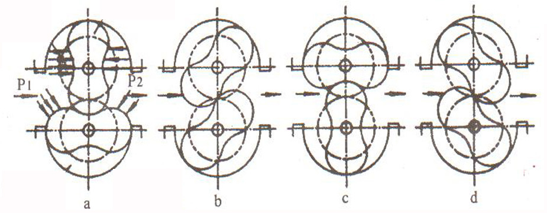
■ 3.主要零件材料组合
材料  零件 | AL |  |  | EL |  |  |  | LL
材料  零件 | 铸铁 | 铸铝 | 不锈钢 | 铸钢 | 铸铝 | 不锈钢 | 铸铁 | 铸铁 | 铸铝 | 不锈钢
壳体 | ☆ |  |  | ☆ |  |  |  | ☆
转子 |  | ☆ |  |  | ☆ |  |  | ☆
盖板 | ☆ |  |  |  |  |  | ☆ |  | ☆
转子轴 |  |  | ☆ |  |  | ☆ |  |  |  | ☆
轴承 |  |  | ☆ |  |  | ☆ |  |  |  | ☆

■ 4.性能和压力损失曲线

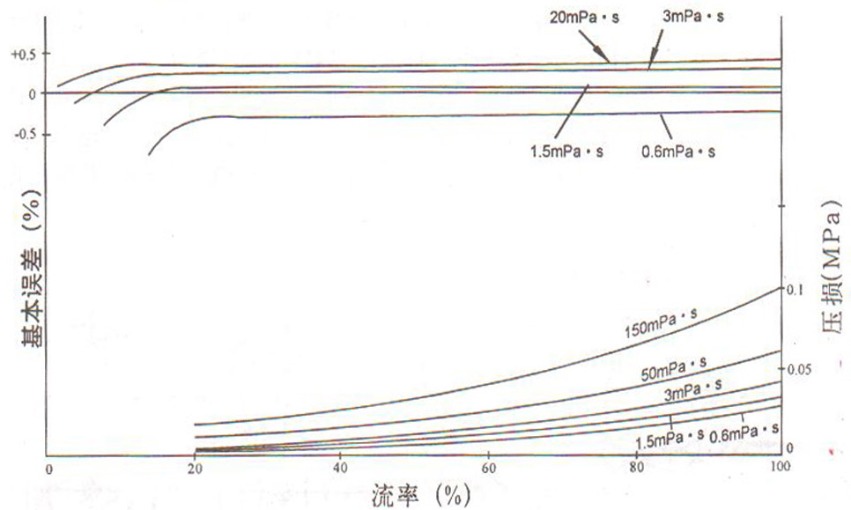
■ 5.技术参数
① 公称压力（MPa）:0.6、1.0、1.6、2.5、4.0
② 工作温度：（℃）：-10~60
③ 精度等级：0.5、0.2
④ 流量范围：（m³/h）
公称通径 | 液体粘度  3.0~150mpa.s | 液体粘度  3.0~150mpa.s | 液体粘度  3.0~150mpa.s | 液体粘度  3.0~150mpa.s
15 | 0.25~2.5 | 0.5~2.5 | 0.5~2.5 | 0.83~2.5
20 | 0.25~2.5 | ~2.5 | 0.5~2.5 | 0.83~2.5
25 | 0.6~6 | 1.2~6 | 1.2~6 | 2~6
40 | 1.6~16 | 3.2~16 | 3.2~16 | 5.3~16
50 | 2.5~25 | 5~25 | 5~25 | 8.3~25
80 | 6~60 | 12~60 | 12~60 | 20~60
80Ⅱ | 12~100 | 22~100 | 20~100 | 33.3~100
100 | 10~100 | 20~100 | 20~100 | 33.3~100
150 | 40~200 | 40~200 | 100~200 | 66.7~200
精度等级 | 0.5 |  | 0.2
■ 6. 外形及安装尺寸
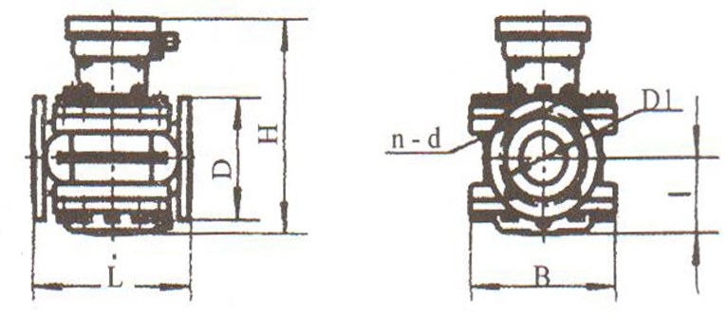

（1）铸铁型腰轮流量计外形尺寸
型号 | L | H | I | B | D | D1 | n-d
LL-AL15.06 | 160 | 238 | 52 | 100*100 | G11/4
LL-AL20.06 | 160 | 238 | 52 | 100*100 | 90 | 65
LL-AL25.06 | 180 | 260 | 68 | 120*120 | G1/
LL-AL40.1 | 240 | 290 | 88 | 170 | 150 | 110 | 4-17.5
LL-AL50.1 | 265 | 305 | 97 | 190 | 165 | 125 | 4-C17.5
LL-AL80.1 | 265 | 340 | 122 | 246 | 200 | 160 | 8-17.5
LL-AL80Ⅱ.1 | 265 | 470 | 164 | 246 | 200 | 160 | 8-18
LL-AL100.1 | 515 | 425 | 164 | 305 | 220 | 180 | 8-18
LL-AL150.1 | 560 | 550 | 225 | 455 | 285 | 240 | 8-22
（2）铸钢型腰轮流量计外形尺寸
型号 | L | H | I | B | D | D1 | n-d
LL-EL25.3 | 180 | 260 | 68 | 120*120 | G11/4
LL-AL40.4 | 300 | 290 | 88 | 170 | 150 | 110 | 4-18
LL-AL50.4 | 360 | 315 | 103 | 276 | 165 | 125 | 4-18
LL-AL80.4 | 360 | 348 | 128 | 254 | 200 | 160 | 4-18
LL-AL100.3 | 540 | 435 | 174 | 330 | 235 | 190 | 4-22
LL-AL150.3 | 560 | 552 | 227 | 455 | 300 | 250 | 4-26
（3）铸铝型腰轮流量计外形尺寸与铸铁型腰轮流量计外形尺寸相同
■ 7.腰轮流量计的安装使用
（1）流量计前应安装过滤器，两者表体上箭头指向与流动方向一致
（2）当被测液体含有气体时，流量计前应安装气体分离器
（3）不论管路是垂直还是水平安装，但流量计的腰轮轴安装成水平位置（即表度盘应与地面垂直）。
（4）流量计在正确安装情况下，如果不易看清读数，可把计数器旋转180度或90度均可。
（5）节流阀应安装在流量计进口处，开闭阀装在出口处，使用开闭阀时要缓慢启动，不要突然开阀。
(6) 严禁使用扫线蒸汽通过流量计
（7）在连续使用部门，流量计需加旁通管道
（8）流量计安装前，管道需冲洗，冲洗时采用直管段（替代流量计位置）防止焊渣、杂物等进入流量计
（9）严禁用水校验铸铁、铸钢材质组成的流量计
（10）流量计在使用时流量大小不得超过技术要求。流量计正常工作在最大流量70~80%为优。
（11）被测液体如果具有化学腐蚀性，需选用不锈钢材质的流量计，如果腐蚀性强，需选用0Crl8Ni12MO2Ti材质的流量计。
（12）流量计的安装方法如右图所示。

■ 8 误差计算及调整
- 流量计的基本误差，由各检定流量点的各次测得值分别按下式计算：（容积法）
E-流量计误差（一般指累积误差）取两位有限数字
V_{m}-流量计测得值（即显示值）
V一经修正后，流量标准装置测得值（实际值）
由基本误差计算公式知，当
V_{m}＞V时，流量计基本误差为“+”值，表示流量计走快了。
V_{m}＜V时，流量计基本误差为“-”值，表示流量计走慢了
为了使流量计误差在基本误差限之内，往往需要进行调整。即通过更换装在计数器内的一对调节齿轮（调整牙）来改变机械传动比，从而使得流量计的显示值得到调整。
误差调整不能改变流量计的流量特性，仅使其特性曲线人为地处于新的坐标系中。
一般来说，在规定的（或实际使用的）流量范围内，其最大与最小流量检定点的基本误差范围不大于规定的精度的基本误差，均可通过误差调整使其流量计基本误差合格。
已使用过的流量计，一般先用原有的调节齿轮组进行误差检定，然后根据具体的误差情况再进行调整。
- 腰轮流量计误差调整方法（误差调整表使用说明）
- 设计时的标准双层齿轮是35/38，在检验时若发现流量计走慢了，即出现（1）误差，例如-1.02~-0.32时，应将双层齿轮35/38换成38/41，这时误差曲线原点便由35/38齿轮对应的零位，上移到38/41齿轮相对应的+0.62的位置（参看调节齿轮表），这样误差曲线便处于新的坐标系统中，而流量计的误差被调整在-0.4~+0.32的范围内，便达到合格要求。
2. 流量计在使用过程中，由于工作条件的变化，误差往往也会变化，导至超差。只要误差范围不超过1%，一般均可以调整合格。例如仪表周期检定后误差为-0.12~+0.66，就可以进行调整，首先观看调节的双层齿轮是多少的齿，例如调节的双层齿轮是38/41齿轮，则应参考“调节齿轮标表”上的38/41处相对应的原坐标原点+0.62作为零位，下移至+0.43处对应的调节齿轮37/40调节双层齿轮，即坐标原点下移-0.19，则误差便调整到-0.40~+0.47范围内，保证合格。
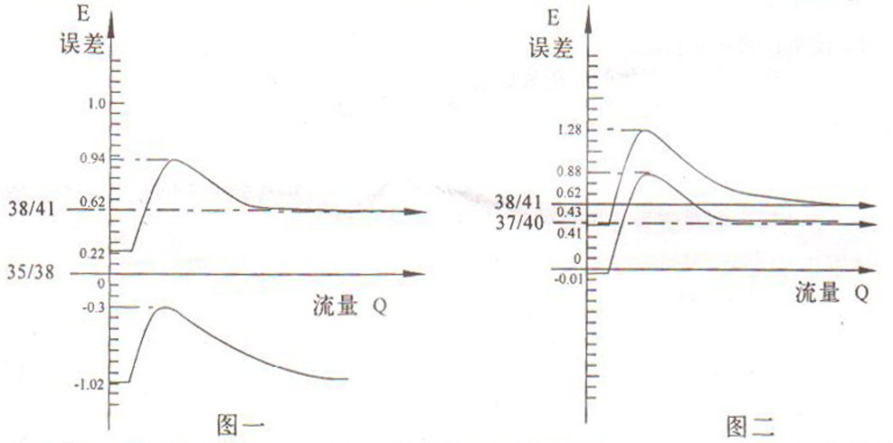
- 校验调整0.2级腰轮流量计具体方法按国家计量检定规程JJG667-1997《液体容积式流量计》实施。
9. 配套
仪表一般按以下配套出厂：40及其以上口径配机械密封联轴器。Y1减速器和A5计数器，带发信器的流量计则配Y2减速器；25及其以上口径配磁性密封联轴器、Y1减速器和A5计数器，实现流量信号远传的流量计在本体上直接配GF类发信器。
用户需要回零计数器A6，请在订货时说明。
- 配套的计数器型号及性能指数
A5技术性能
指针指示
- 滚轮累积
3 累积显示6位
4. 表示单位L
5.指针回转方向和顺时针
A6技术性能
1.指针指示
2.累积显示6位
3 回零显示6位
4. 表示单位L
5.指针回转方向和顺时针
注：A5计数器；滚轮及指示累积显示。
A6计数器；上排滚轮累积显示，指针及下排滚轮具有回零功能
- 配套的计数器型号性能及技术参数
QF-1特点:
- 采用二线制（信号与供电共用导线）

2.无触点，发信可靠

3.传输距离远，方波输出
4.本质安全型防爆和隔爆型防爆
技术参数:
- 输出信号：矩型电压脉冲高电平大于8.5V，低电平小于4.5V
- 发信频率与配套流量计流量大小成正比
- 允许工作电压：DC12V-DC15V. 配接安全栅时为DC12V
- 远传距离：1KM（金属导线电阻≤39欧）
- 环境温度：-10℃~+65℃
- 防爆等级：ExiaⅡCT5,dⅡBT4

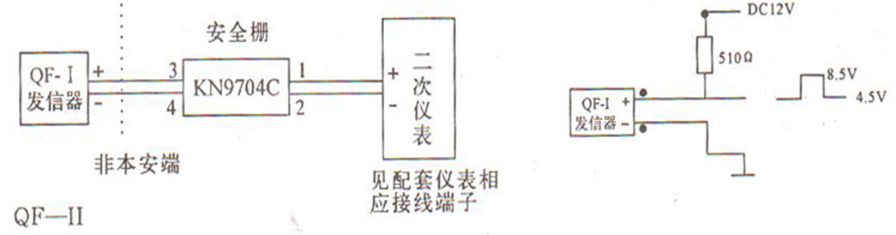

QF-Ⅱ 特点:
- 采用三线制（正电源线，信号线与电源地线）
2.无触点，发信可靠
3.传输距离远，方波输出
4.本质安全型防爆和隔爆型防爆
技术参数
1.输出信号：矩型电压脉冲高电平大于9V，低电平小于1V
- 发信频率与配套流量计流量大小成正比
- 允许工作电压：DC11V-DC15V. 配接安全栅时为DC12V
- 远传距离：1KM（金属导线电阻≤39.2欧）
- 环境温度：-10℃~+65℃
- 防爆等级：ExiaⅡCT5,dⅡBT4
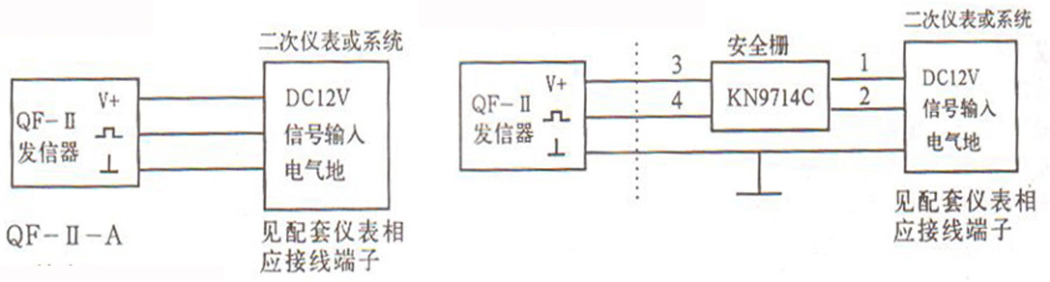
QF-Ⅱ-A 特点:
采用三线制（正电源线，信号线与电源地线）
- 无触点，发信可靠
- 传输距离远，方波输出
4. 本质安全性防爆隔爆型防爆

技术参数:
- 允许工作电压 ：DC12V
- 输出信号：矩形电压脉冲DC12V供电时，高电平大于8.5V，低电平小于4.5V
- 发信频率与配套流量计流量大小成正比
- 防爆等级：ExiaⅡCT5,dⅡBT4
5. 远传距离：1KM（金属导线电阻≤39.2欧）
6. 使用环境温度：-10 ℃ ~ +65 ℃
7. 输出接管尺寸：普通及本安型，内螺纹M10*1；隔螺纹M20*1.5
8. 穿线内孔尺寸：普通级本安型5.6（直径），隔爆型4.5（直径）
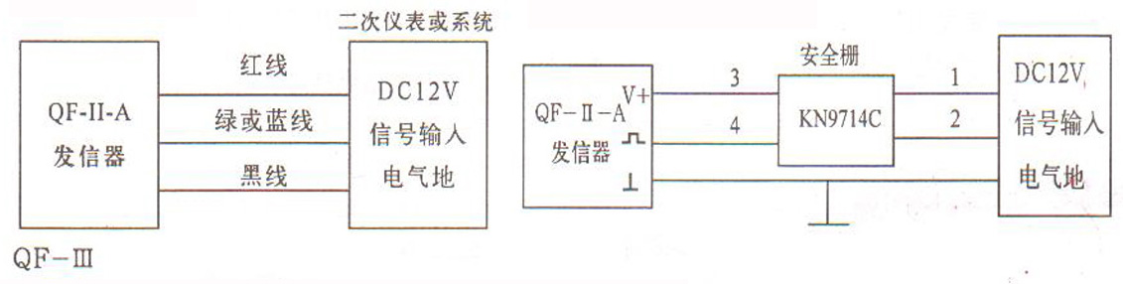

1.QF-Ⅲ
特点
1. 采用三线制（正电源线，信号线与电源地线）
2. 无触点，发信可靠
3. 传输距离远，方波输出
4. 本质安全性防爆隔爆型防爆
技术参数 Specifications
- 输出信号：矩形电压脉冲，DV24V供电时，高电平大于9V，低电平小于0.5V
- 发信频率与配套流量计流量大小成正比
- 允许工作电压：DC24V
- 远传距离：1KM
- 使用环境温度：-10 ℃ ~ +65 ℃
6. 输出接管尺寸：M10*1
2.GF-Ⅰ
特点：
1. 采用三线制
2. 无触点，发信可靠
3. 发信精度高，特别适用于需要进行小量定量控制的场合
技术参数 Specifications
- 输出信号：矩形电压脉冲，DV24V供电时，高电平大于9V，低电平小于0.5V
- 发信频率与配套流量计流量大小成正比
- 允许工作电压：DC12V
- 远传距离：≤1KM
5. 环境温度：-40~+60℃ 相对湿度：10%~85%

3.GF-Ⅱ
特点：
1. 采用三线制
2. 无触点，发信可靠
3. 发信精度高，特别适用于需要进行小量定量控制的场合
技术参数
- 输出信号：矩形电压脉冲，高电平大于20V，低电平小于1V
- 发信频率与配套流量计流量大小成正比
- 允许工作电压：DC12V
- 远传距离：≤1KM
5. 环境温度：-40~+60℃ 相对湿度：10%~85%
发信参数
公称通径 | GF-Ⅰ、GF-Ⅱ发信器 |  | QF发信器
公称通径 | L/P | P/S | L/P | P/S
15
20
25 | 0.004425 | 1883.24
40 | 0.04 | 111.1 | 0.1 | 44.44
50 | 0.04 | 173.6 | 0.1 | 69.44
80 | 0.1 | 166.65 | 0.5 | 33.33
80Ⅱ | 0.1 | 277.8 | 1 | 27.78
100 | 0.1 | 277.8 | 1 | 27.78
150 | 0.4 | 173.6 | 1 | 69.44
MF系列4~20mA模拟量输出信号
特点
- 四线制（正电源线、4~20mA电流线、脉冲信号线、电源地线）
注：仅要4~20mA输出时为三线制，供货时脉冲信号线未外引。（需要时，订货合同注明）
- 流量计直接输出4~20mA，传输距离远，安全可靠。
技术参数：
- 输出型号：
  - 模拟量4~20mA
  - 电压脉冲：VL ＜0.5V VH＞9V 12V供电
VL＜1V VH＞20V 24V供电
- 允许误差
模拟量：±0.5%FS
脉冲量：±1个脉冲
- 环境温度
-25~+50℃
4. 模拟量负载电阻（用户 端）
＜400欧 12V供电
＜800欧 24V供电
- 供电
DC12V+10% 60mA
DC24V±10% 60mA
- 防爆
隔爆：d Ⅱ BT4
本安：待认证

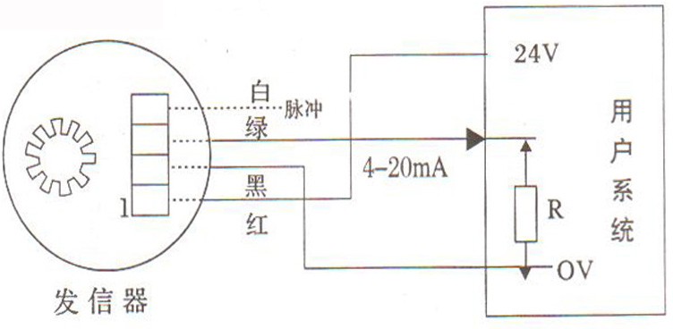
■参数表
LL型腰轮 | 脉冲当量
DN25 | 0.004425
DN40 | 0.05
DN50 | 0.05
DN80 | 0.25
DN80Ⅱ | 0.5
DN100 | 0.5
DN150 | 0.5

- 常见故障原因、排除方法
故障现象  Failure | 原因 | 措施 | 备注
腰轮不转 | - 管道中有杂物  - 被测液体含杂物多  - 过滤器损坏，杂物进入表内，腰轮卡死 | 拆洗仪表与管道，修理过滤器，修复腰轮表面
轴向密封联轴器漏油 | 密封填料磨损或缺乏密封油 | 拧紧压盖或更换填料、加密封油
指针转动不稳或时停时走 | 指针、螺钉、腰轮等有松动或动件转动不灵活 | 更换轴承、修理变齿处的计量箱壁和齿轮，使转动灵活，保证所需间隙 | 修理后要重新校验
误差过大，但最小最大误差之差不超过1% | 使用期间超过或检修后间隙等发生变化 | 重新校验调整 | 对于0.2级流量计最大最小误差之差不超过±0.17%
发信器无信号 | 1）发信块位置不当 | 重新调整位置左右、前后移动
发信器无信号 | 2）极性接反 | 重新更改“+”接红线、“-”接黑线
密封部位有渗漏现象 | O型密封圈老化失效 | 更换O型密封圈加涂密封脂
其他:
1 本仪表出厂前有油检验，请勿用水校，具体按企业标准Q/JDI.021-2001《腰轮流量计检定规范》实施。
2 过滤器是单独产品，价另计（本厂可以配套）

